OA 19 | 6. Dibuja otra línea y forma un ángulo recto.  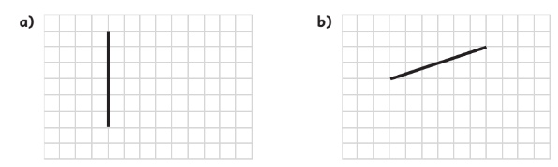 | 4° Básico  Tomo 1  Capítulo 10  Ángulos

